КОНСПЕКТ
урока по физической культуре в 10 классе

Раздел программы: волейбол.
Тема урока: варианты техники приема и передач мяча.
Цель урока: повысить двигательную активность обучающихся с помощью игры волейбол.
Задачи урока:
- совершенствование техники приема и передач мяча;
- укрепление опорно-двигательного аппарата;
- воспитание чувства коллективизма, взаимовыручки и уважения к товарищам по команде.

Инвентарь: волейбольные мячи, баскетбольные мячи.

Содержание | Дозировка | Организационно-методические указания
Подготовительная часть, 12 минут
1. Построение, сообщение задач. | 1 мин | Обратить внимание на спортивную форму, обувь занимающихся.
2. Беседа: «Техника приема и передач мяча» | 4 мин | Использовать презентацию, к уроку выполненную в программе «Power Point»;
3. Ходьба:  - на носках, руки вверх, вращения кистями;  - на пятках, руки перед грудью, пальцы скрепить в замок, предплечья сомкнуты, вращения кистями;  - на внешней стороне стопы, кисти в замок, ладони прижать к груди, локти в стороны, руки  вытянуть вперёд, ладони вывернуть от себя;  - на внутренней стороне стопы, руки внизу сзади, кисти в замок, на каждый шаг мах руками назад вверх.  4. ОРУ с набивными мячами:  - и.п.- мяч внизу. 1- мяч вверх. 2- мяч вперед. 3 вращение мяча вокруг талии. 4- и.п.; - и.п..- мяч в руках перед грудью. 1 подбросить мяч в верх. 2-3 поворот на 360 гр. 4 и.п.; - и.п.- мяч внизу. 1- наклон вперед. 2- и.п.3- наклон назад, мяч вверх. 4- и.п.; - и.п.- мяч внизу. 1- левая назад на носок, мяч вверх, прогнуться. 2- и.п. 3-4- то же в другую сторону.  - и.п.- то же. 1- выпад вправо, мяч вперёд. 2- и.п. 3-4- то же влево; - и.п.- руки на поясе. прыжки через мяч. 5.Бег с заданием: - спиной вперед; - скрестным шагом; - перемещение в стойке волейболиста; - прыжки на левой, правой ноге с вращением рук вперед.  Дыхательные упражнения. 6. Упражнение с баскетбольным мячом. Каждый учащийся берет баскетбольный мяч и толкает его вверх пальцами рук. | 0,5 круга  0,5 круга  0,5 круга  0,5 круга  6-8 раз  6-8 раз  6-8 раз  6-8 раз  6-8 раз | Голову поднять, потянуться вверх за руками.  Смотреть вперед. Вращать кистями влево, вправо.  Выворачивая ладони, руки выпрямить  Спина прямая. Выполнять в среднем темпе  Ноги в коленях не сгибать. Наклон глубже  Выпад глубже, голову поднять, смотреть вперед.  Беговые задания выполняются по диагонали.  Следить за дистанцией,  правильным дыханием,  техничным выполнением упражнений.
Основная часть, 25 минут
1.Передача и прием мяча  Упражнения в парах:  - Передачи мяча в парах сверху и снизу с выходом под мяч. 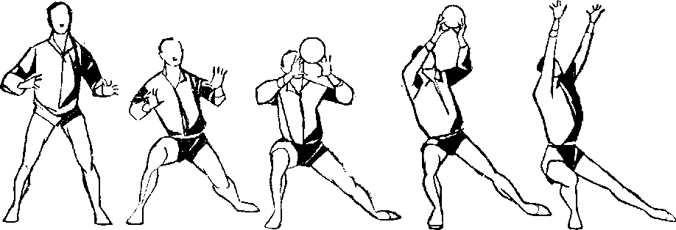  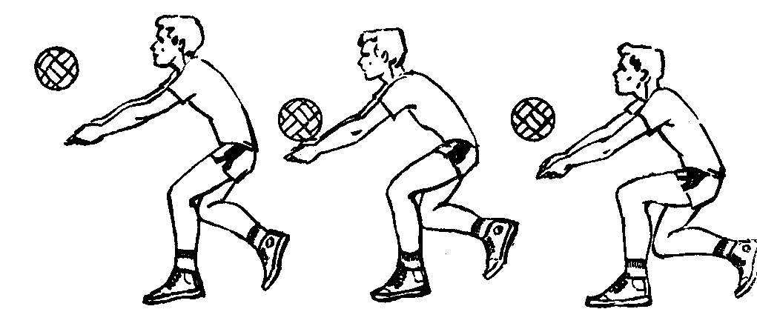  - Передачи мяча над собой - передачи партнеру. 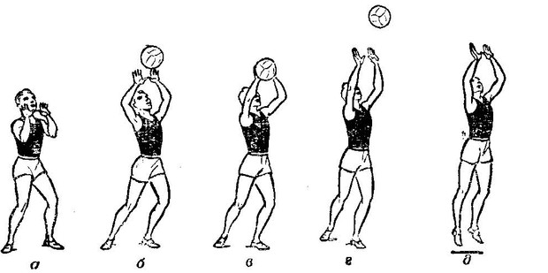  - Передачи мяча через сетку в движении.  - Передачи мяча во встречных колоннах с последующим  перемещением в конец своей колонны.  - Передачи мяча во встречных колоннах с последующим –  перемещением в противоположную колонну. |  | Выполнять передачу мяча сверху и снизу  Чередовать высоту верхней передачи.  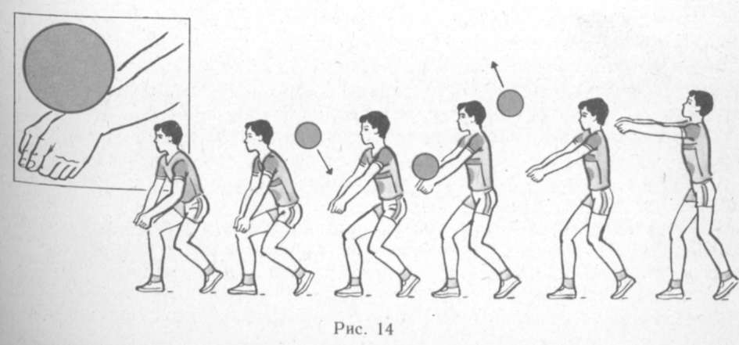  .  При передаче через сетку расстояние между партнерами 3 метра  Акцентировать внимание на движении руки, положении кисти на мяче
Заключительная часть, 7 мин
1. Массаж суставов в сочетании с упражнениями на растягивание: - И.п. – скрестить ноги. Выпрямить руки, взяв с пола воображаемую палку. Медленно, стараясь не сгибать руки в локтях, перенести ее за спину и обратно вперед.  - И.п. – сидя на коленях, откинуться назад на руки, выпрямиться.  И.п. – сидя на корточках, перенести вес тела на левую ногу, правую ногу отставить в сторону и поставить на пятку. Руки ладонями упираются в пол перед собой; расслабив правую ногу, покачивать стопой из стороны в сторону. Затем перенести вес на руки, перенести вес на правую ногу и аналогично расслабить левую ногу; - сидя на правой ноге, перенести руки вправо по обе стороны от правого колена. При этом корпус также разворачивается вправо. В таком положении, не касаясь коленом пола, посмотреть вверх. То же, перенести вес на левую ногу. | 1 минута  2 минуты  2 минуты | Движение непрерывные, пауз нет  Выполнять плавно
2. Подведение итогов.  3. Организованный уход из зала. | 2 мин | Указать на ошибки. Выделить ребят, которые хорошо справлялись с заданиями. Похвалить всех за работу.

